**설비별 체배기 설정 계산식**

**설비의 엔코더 해상도는 설비의 필요 해상도에 따라 달라집니다.**

**아래 표와 같이 설비해상도가 가변 되는 경우가 있어 그에 맞도록 엔코더 해상도를 설정해야**

**합니다.**

**계산식은 아래와 같습니다.**

**격자주기(20um) / 필요 엔코더 해상도(0.1um or 0.25um) /4 = 체배기 배율**

**위 식의 0.25um은 아래의 설비 해상도의 가변범위가 0.25um인 경우와 설비 속도를 계산해**

**결정된 값이며 엔코더 해상도가 적을수록 설비의 속도는 늦어져야 합니다.**

**설비별 Y축 체배기 및 Trigger Interface Board**

**격자주기: 20μm Linear Scaler 부착 시**

|  |  |  |  |  |  |
| --- | --- | --- | --- | --- | --- |
| **설비 해상도** | **엔코더**  **해상도** | **설비명** | **체배기** | **Trigger Interface**  **Board** | **ERP 코드** |
| 0.4um,  0.8um | 0.1um | GM  AOI | x50 | TTL Ver 1.2  (14.09.17) | SWIPCBBOX008 |
| 0.5um | 0.1um | 시작실  50S | x50 | TTL Ver 1.2  (14.09.17) | SWIPCBBOX008 |
| 0.7um | 0.1um | 시작실  40SWH | x50 | TTL Ver 1.2  (14.09.17) | SWIPCBBOX008 |
| 1.2um  고정 | 0.1um | InSmart  Extreme + | x50 | TTL Ver 1.3  (17.01.17) | SWIPCBBOX014 |
| 1.2um  고정 | 0.1um | InSmart  PLP | x50 | TTL Ver 2.0  (17.03.21) | SWIPCBBOX020 |
| 1.50um~2.50um (가변0.25um단위) | 0.25um | InSmart  Extreme | x20 | TTL Ver 1.2  (14.09.17) | SWIPCBBOX008 |
| 2.50um~6.00um (가변0.50um단위) | 0.25um | InSmart  Premier | x20 | LVDS Ver 1.3  (15.03.05) | SWIPCBBOX009 |
| 5.00um~10.0um (가변0.50um단위) | 0.25um | InSmart  20S | x20 | LVDS Ver 1.3  (15.03.05) | SWIPCBBOX009 |
| 10.0um~17.0um (가변0.50um단위) | 0.25um | InSmart  10S | x20 | LVDS Ver 1.3  (15.03.05) | SWIPCBBOX009 |

**설비별 Focus 체배기**

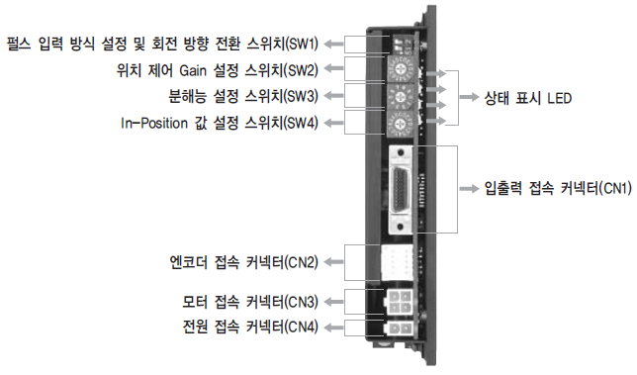

**Ezi-Servo ST**

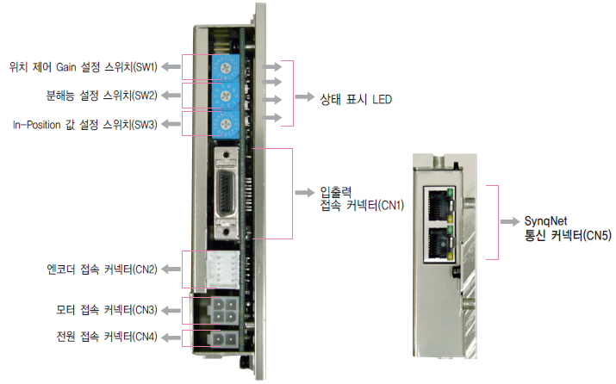

**Ezi-Servo SynqNet**

**Ezi-Servo ST, SynqNet 분해능 설정 스위치(ST: SW3, SynqNet: SW2)의 Position 설정 값을 “9”로 설정하여 Pulse/Rotation을 10,000으로 한 후, 볼 스크류의 리드피치 값은 실제 설비에 부착된 피치 값(2mm)을 넣어 계산 합니다.**

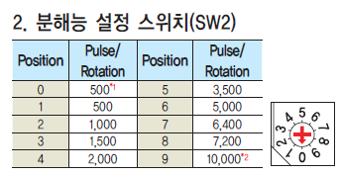

**아래의 엔코더 해상도는 2mm/10,000Pulse = 0.0002mm = 0.2um 이며 계산식은**

**아래와 같습니다**

**격자주기(20um) / 필요 엔코더 해상도(0.2um or 0.4, 1um) /4 = 체배기 배율**

**만약 볼 스크류 리드피치가 1mm인 경우는**

**1mm/10,000Pulse = 0.0001mm = 0.1um 이므로 체배기는 x50이 됩니다.**

**격자주기: 20μm Linear Scaler 부착, Ezi-Servo 10,000Pulse**

|  |  |  |
| --- | --- | --- |
| **설비명** | **엔코더**  **해상도** | **체배기** |
| InSmart Extreme Focus  InSmart Extreme + Focus  InSmart PLP Focus  SSR-3 Focus  LCM200 Focus  DV-F/HR Focus | 0.2 um | x 25 |

**하이덴 하인 엔코더 TTL 구형파 신호 설명**

**TTL 구형파 신호**

구형파 TTL 인터페이스가 있는 하이덴 하인 엔코더는 보간을 사용하거나 사용하지 않고 사인파 주사 신호를 디지털화하는 전자 장치를 통합합니다.

**증분 신호**는 방형파 펄스열 Ua1 및 Ua2로 전송되며, 90 °만큼씩 위상이 바뀝니다.

**기준 마크 신호**는 증분 신호로 게이팅 되는 하나 이상의 기준 펄스 Ua0로 구성됩니다.

또한 통합 전자 제품은 잡음 방지 전송을 위해 반전 된 신호 /Ua1, /Ua2 및 /Ua0를 생성합니다.

Ua2 후행 Ua1을 사용하여 표시된 출력 신호 시퀀스는 치수 도면에 표시된 동작 방향에 적용됩니다.

오류 검출 신호 / UaS는 전원 선의 파손 또는 광원의 고장과 같은 오류 상태를 나타냅니다.

자동 생산 중에 기계 차단과 같은 목적으로 사용될 수 있습니다.

1 배, 2 배 또는 4 배 평가를 통한 증분 신호 Ua1 및 Ua2의 두 연속 에지 사이의 거리는 하나의 측정 단계입니다.

후속 전자 장치는 구형파 펄스의 각 에지를 검출하도록 설계되어야 합니다.

사양에 명시된 최소 에지 분리 a는 케이블 길이가 1m 인 지정된 입력 회로에 적용되며 차동 회선 수신기의 출력에서의 측정을 나타냅니다.

노트

모든 엔코더가 기준 마크 신호, 오류 검출 신호 또는 반전 된 신호를 출력하지는 않습니다.

이에 대해서는 커넥터 레이아웃을 참조하십시오.

|  |  |
| --- | --- |
| 인터페이스 | **TTL 구형파 신호** |
| 증분 신호 | 2 개의 TTL 구형파 신호 Ua1, Ua2 및 이들의 반전 신호 / Ua1, / Ua2 |
| 기준 마크 신호  펄스 폭  지연 시간 | 하나 이상의 TTL 구형파 Ua0 및 그 반전 된 펄스 / Ua0  90 ° elec. (다른 너비는 요청 시 이용 가능)  | td | 50 ns |
| 오류 검출 신호  부적절한 기능  적절한 기능  펄스 폭 | 1 TTL 구형파 펄스 / UaS  LOW (요청 시: Ua1 / Ua2 하이 임피던스)  HIGH  tS ≥ 20 ms |
| 신호 진폭 | EIA 표준 RS-422에 따른 차동 라인 드라이버 |
| 허용 하중 | Z0 ≥ 100Ω associated 관련 출력 사이  | IL | ≤ 최대 20mA 최대. 출력 당 부하 (ERN 1x23: 10 mA)  Cload ≤ 1000 pF 0V에 관해서  0V의 단락 회로로부터 보호되는 출력 |
| 스위칭 시간  (10 % ~ 90 %) | t + / t- 30 ns (일반적으로 10 ns)  1m 케이블 및 권장 입력 회로 포함 |
| 연결 케이블 | 차폐형 하이덴 하인 케이블  예를 들어 PUR [4 (2 × 0.14 mm2) + (4 × 0.5 mm2)] |
| 케이블 길이  전파 시간 | 최대 분산 용량 90pF / m에서 100m (최대 50m)  일반적으로 6 ns / m |

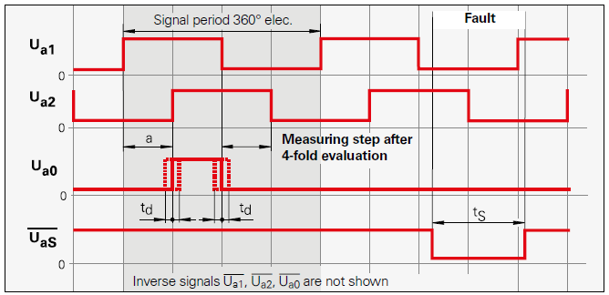

4 배 평가 후 측정 단계

|  |  |  |  |  |  |
| --- | --- | --- | --- | --- | --- |
| **Specifications**  **사양** | **LIDA 483** | **LIDA 473** | | | |
| **Measuring standard**  **측정 기준**  **Expansion coeffi cient\*** | METALLUR graduation on glass ceramic or glass  Þtherm _ 8 x 10–6 K–1 (glass)  Þtherm _ 0 × 10–6 K–1 (Robax® glass ceramic)  Þtherm = (0 ± 0.1) x 10–6 K–1 (Zerodur® glass ceramic) | | | | |
| **Accuracy grade**  **정확도** | ± 5 μm (higher accuracy grades available on request)  **± 5 μm (요청 시 더 높은 정밀도 등급 제공)** | | | | |
| **Measuring length ML* in mm**  **측정 길이 ML** | 240 340 440 640 840 1040 1240 1440 1640 1840 2040 2240 2440  2640 2840 3040 (Robax® glass ceramic up to max. ML 1640) | | | | |
| **Reference marks* *LIDA 4x3***  ***LIDA 4x3 C*** | One at midpoint of measuring length  Distance-coded upon request | | | | |
| **Incremental signals**  **증분 신호** | ~ 1 VPP | ≪ TTL | | | |
| **Grating period**  **격자주기** | 20 μm | | | | |
| **Integrated interpolation\***  **Signal period**  **보간 통합 신호주기** | -  20 μm | 5-fold  4 μm | 10-fold  2 μm | 50-fold  0.4 μm | 100-fold  0.2 μm |
| **Cutoff frequency –3 Db**  **컷오프 주파수 -3 Db** | ≥ 400 kHz | - | | | |
| **Scanning frequency\***  **스캐닝 주파수** | - | ≤ 200 kHz  ≤ 100 kHz  ≤50 kHz | ≤ 100 kHz  ≤ 50 kHz  ≤ 25 kHz | ≤ 50 kHz  ≤ 25 kHz  ≤ 12.5 kHz | ≤ 25 kHz  ≤ 12.5 kHz  ≤ 6.25 kHz |
| **Edge separation a**  **에지 분리** | - | ≥ 0.23 μs  ≥ 0.48 μs  ≥ 0.98 μs | | ≥ 0.08 μs  ≥ 0.18 μs  ≥ 0.38 μs | |
| **Traversing speed**  **이동 속도** | 480 m/min | ≤ 240 m/min  ≤ 120 m/min  ≤ 60 m/min | ≤ 120 m/min  ≤ 60 m/min  ≤ 30 m/min | ≤ 60 m/min  ≤ 30 m/min  ≤ 15 m/min | ≤ 30 m/min  ≤ 15 m/min  ≤ 7.5 m/min |
| **Limit switches**  **리미트 스위치** | L1/L2 with two different magnets; *output signals:* TTL (without line driver) | | | | |
| **Power supply**  **without load**  **전원 공급 장치 무부하** | 5 V ± 5%/  < 150 mA | 5 V ± 5 %/< 200 mA | | | |
| **Electrical connection**  **전기 연결** | Cable 3 m with D-sub connector (15-pin), interface electronics for LIDA 473 integrated in the connector  **D-sub 커넥터 (15 핀)가있는 3m 케이블, 커넥터에 통합 된 LIDA 473 용 인터페이스 전자 장치** | | | | |
| **Cable length1)** | ≤ 20 m | | | | |
| **Vibration 55 to 2000 Hz**  **Shock 11 ms** | ≤ 200 m/s2 (IEC 60 068-2-6)  ≤ 500 m/s2 (IEC 60 068-2-27) | | | | |
| **Operating temperature**  **작동 온도** | 0 °C to 50 °C | | | | |
| **Weight** Scanning unit  Interface electronics  Scale  Encoder cable | 20 g (without connecting cable)  140 g  3 g + 0.1 g/mm measuring length  22 g/m | | | | |